Mô hình thực thể liên kết :
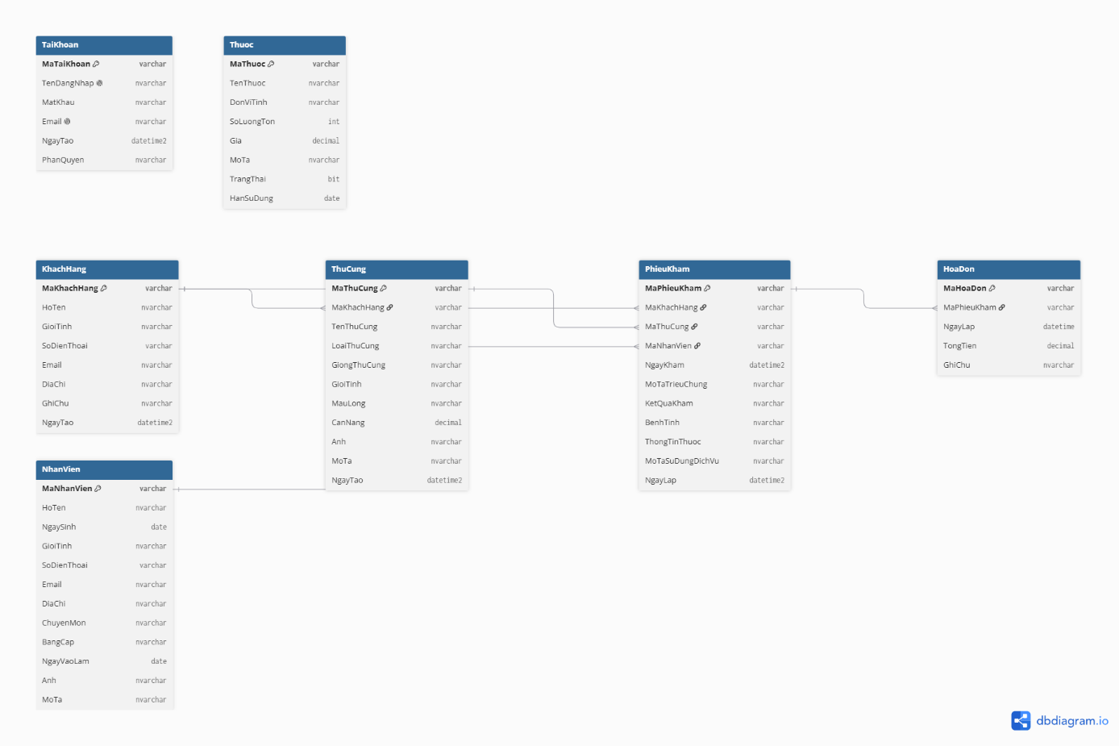
Mô hình dữ liệu quan hệ:
SƠ ĐỒ LỚP VÀ QUY ĐỊNH KHÓA (DATABASE SCHEMA)
1. QUY ĐỊNH KÝ HIỆU KHÓA
- Khóa chính (Primary Key - PK): Được biểu diễn bằng MỘT NÉT GẠCH CHÂN bên dưới tên thuộc tính (VD: MaKhachHang).
- Khóa ngoại (Foreign Key - FK): Được biểu diễn bằng HAI NÉT GẠCH CHÂN (hoặc gạch đôi) bên dưới tên thuộc tính (VD: MaKhachHang).
2. DANH SÁCH BẢNG VÀ KHÓA TRONG CƠ SỞ DỮ LIỆU
- KhachHang (MaKhachHang, HoTen, GioiTinh, SoDienThoai, Email, DiaChi, GhiChu, NgayTao)
  - Ghi chú: Lưu trữ thông tin chi tiết về khách hàng.
- ThuCung (MaThuCung, MaKhachHang, TenThuCung, LoaiThuCung, GiongThuCung, GioiTinh, MauLong, CanNang, Anh, MoTa, NgayTao)
  - Ghi chú: Lưu trữ thông tin thú cưng thuộc sở hữu của khách hàng.
- NhanVien (MaNhanVien, HoTen, NgaySinh, GioiTinh, SoDienThoai, Email, DiaChi, ChuyenMon, BangCap, NgayVaoLam, Anh, MoTa)
  - Ghi chú: Lưu trữ thông tin đội ngũ bác sĩ và nhân viên phòng khám.
- PhieuKham (MaPhieuKham, MaKhachHang, MaThuCung, MaNhanVien, NgayKham, MoTaTrieuChung, KetQuaKham, BenhTinh, ThongTinThuoc, MoTaSuDungDichVu, NgayLap)
  - Ghi chú: Ghi nhận phiếu khám bệnh, kết quả chẩn đoán và dịch vụ điều trị.
- HoaDon (MaHoaDon, MaPhieuKham, NgayLap, TongTien, GhiChu)
  - Ghi chú: Quản lý thông tin thanh toán hóa đơn cho các phiếu khám.
- TaiKhoan (MaTaiKhoan, TenDangNhap, MatKhau, Email, NgayTao, PhanQuyen)
  - Ghi chú: Lưu trữ thông tin tài khoản người dùng và phân quyền hệ thống.
- Thuoc (MaThuoc, TenThuoc, DonViTinh, SoLuongTon, Gia, MoTa, TrangThai, HanSuDung)
  - Ghi chú: Danh mục thuốc và kho dược phẩm.
3. BẢNG TỔNG HỢP MỐI QUAN HỆ KHÓA (RELATIONSHIPS)
Bảng (Table) | Khóa chính (PK - 1 gạch) | Khóa ngoại (FK - 2 gạch) | Tham chiếu đến Bảng (FK Reference)
KhachHang | MaKhachHang | - | -
ThuCung | MaThuCung | MaKhachHang | KhachHang(MaKhachHang)
NhanVien | MaNhanVien | - | -
PhieuKham | MaPhieuKham | MaKhachHang  MaThuCung  MaNhanVien | KhachHang(MaKhachHang)  ThuCung(MaThuCung)  NhanVien(MaNhanVien)
HoaDon | MaHoaDon | MaPhieuKham | PhieuKham(MaPhieuKham)
TaiKhoan | MaTaiKhoan | - | -
Thuoc | MaThuoc | - | -

Csdl
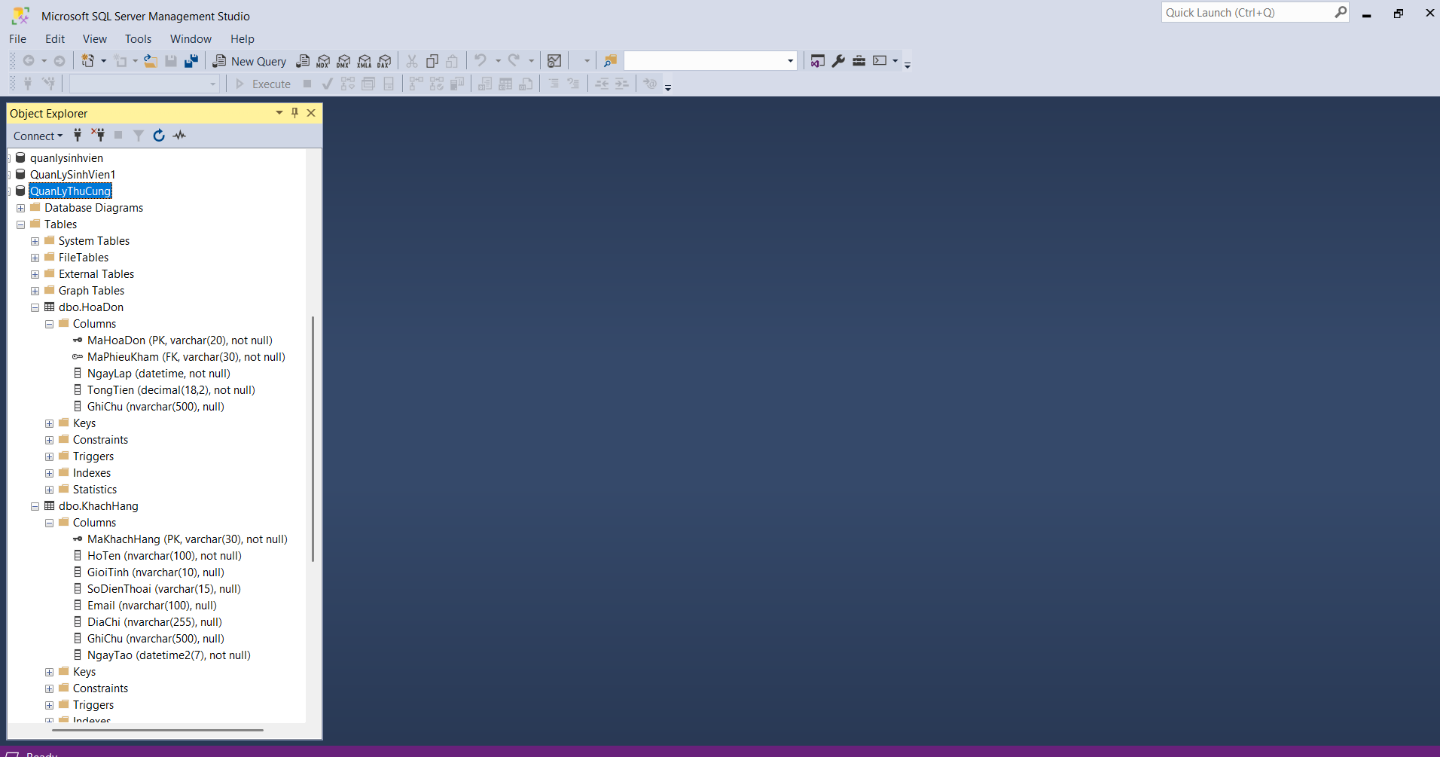
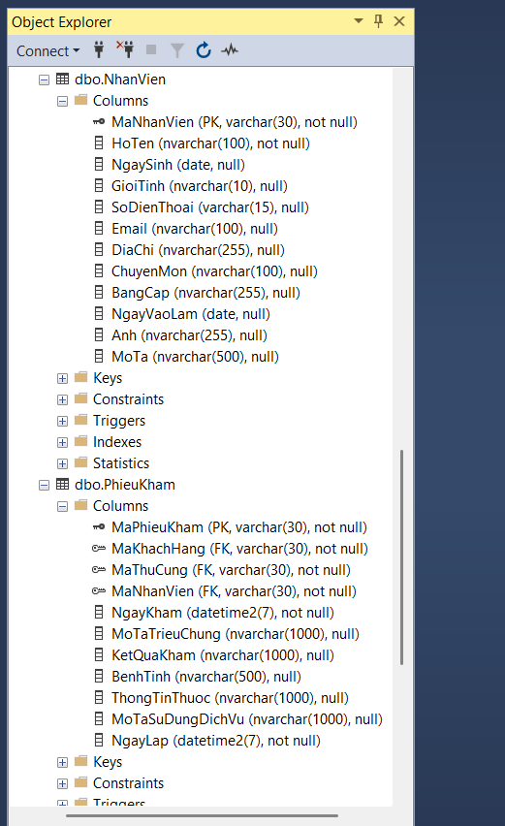
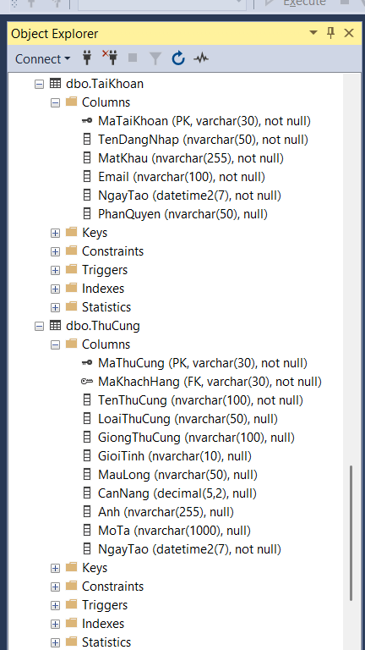
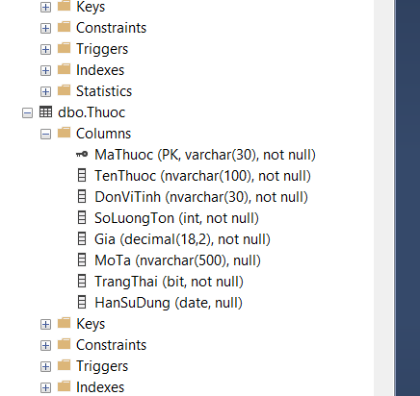
Bảng 3.1. Mô tả quản lý khách hàng
Tên use case: | Đăng nhập
Mô tả sơ: lược | Người dùng thực hiện chức năng đăng nhập trên hệ thống quản lý thú cưng kmna
Actor chính: | Chủ shop, Nhân viên quản lý
Actor phụ: | Không có
Tiền điều kiện: | Trước khi đăng nhập phải có tài khoản
Hậu điều kiện: | Người dùng đăng nhập thành công thực hiện các chức năng hệ thống
Luồng sự kiện chính
Người dùng | Hệ thống
1 người dùng truy cập vào website
 | 2Kiểm tra trạng thái đăng nhập
 | 3Nếu chưa đăng nhập thì hiển thị trang đăng nhập
4 Nhập tên tài khoản
5 Nhập mật khẩu
6 Ấn đăng nhập
 | 7 Hệ thống kiểm tra tài khoản mật khẩu đúng
 | 8 Hiển thị các chức năng
9 Người dùng thực hiện các chức năng
Luồng thay thế
 | 7.1 nếu tài khoản mật khẩu không đúng
 | Hiển thị thông báo và yêu cầu nhập lại

Tên use case: | Quên mật khẩu
Mô tả sơ: lược | Cho phép người dùng khôi phục mật khẩu khi không nhớ mật khẩu đăng nhập
Actor chính: | Chủ shop, nhân viên quản lý
Actor phụ: | hệ thống Email
Tiền điều kiện: | Có tài khoản trong hệ thống nhưng không nhớ mật khẩu
Hậu điều kiện: | Người dùng đã đặt lại mật khẩu thành công và có thể sử dụng mật khẩu mới để đăng nhập vào hệ thống
Luồng sự kiện chính
Người dùng | Hệ thống
1 ấn vào quên mật khẩu
 | 2 Hiển thị form nhập email
3 Người dùng nhập email
 | 4 Kiểm tra email đã tồn tại
 | 5 Gửi mã xác nhận về gmail
 | 6 Xuất hiện giao diện nhập mã
7 Lấy mã xác nhận gmail nhập vào
 | 8 Kiểm tra mã đã gửi với mã người dùng nhập
 | 9 Hiển thị trang đổi mật khẩu
10 Nhập mật khẩu mới
11 Ấn lưu
 | 12 Tài khoản đã được sửa thành công
Luồng thay thế
 | 4.1 Nếu email không tồn tại
 | Thông báo ra email chưa tồn tại trong hệ thống

Tên use case: | Tạo tài khoản
Mô tả sơ: lược | Cho phép Chủ shop và Nhân viên quản lý tạo tài khoản để sử dụng hệ thống; Nhân viên chỉ được tạo tài khoản khi được Chủ shop lựa chọn làm Nhân viên quản lý
Actor chính: | Chủ shop, nhân viên quản lý
Actor phụ:
Tiền điều kiện: | Người dùng chưa có tài khoản trong hệ thống
Hậu điều kiện: | Tài khoản đã được lưu vào hệ thống
Luồng sự kiện chính
Người dùng | Hệ thống
1 ấn vào tạo tài khoản
 | 2 Hiển thị form tạo tài khoản
3 nhập tên đăng nhập
4 nhập mật khẩu
5 nhập email
6 ấn vào nút tạo
 | 7 Hệ thống tự cấp mã tài khoản
 | 8 Hệ thống tự lưu ngày nhập
 | 9 thông tin được lưu thành công vào hệ thống
Luồng thay thế
3.1 nếu người dùng không nhập tên tài khoản
 | Hệ thống thông báo ô tên tài khoản trống
4.1 nếu người dùng không nhập mật khẩu
 | Hệ thống thông báo ô mật khẩu trống
5.1 nếu người dùng không nhập email
 | Hệ thống thông báo ra ô email trống

Tên use case: | Quản lý khách hàng
Mô tả sơ: lược | Cho phép Chủ shop và Nhân viên quản lý xem danh sách, xem chi tiết, thêm, sửa, xóa và tìm kiếm thông tin khách hàng trong hệ thống
Actor chính: | Chủ shop, Nhân viên quản lý
Actor phụ: | Không có
Tiền điều kiện: | Người dùng đã đăng nhập vào hệ thống
Hậu điều kiện: | Thông tin khách hàng được hiển thị hoặc cập nhật theo chức năng mà người dùng lựa chọn
Luồng sự kiện chính
Người dùng | Hệ thống
1 ấn vào nút khách hàng
 | 2 Hiển thị giao diện quản lý khách hàng và danh sách khách hàng từ CSDL, kèm các chức năng thêm, sửa, xóa, tìm kiếm, xem chi tiết
Trường hợp 1
Chọn vô thêm
3 ấn vào nút thêm
 | 4 hiển thị form thêm
5 người dùng nhập dữ liệu
 | 6 Kiểm tra dữ liệu được thêm vào
 | 7 lưu dữ liệu vào cơ sở dữ liệu
Trường hợp 2 chọn vô sửa
3 người dùng ấn vô sửa
 | 4 hiển thị ra form sửa
5 người dùng nhập dữ liệu
 | 6 kiểm tra thông tin sửa
 | 7Sửa dữ liệu vào csdl
Trường hợp 3 ấn vô chi tiết
3 người dùng ấn vào nút chi tiết
 | 4 xuất hiện ra form chi tiết
Trường hợp 4 nhấn vô xoá
3 người dùng ấn vô xoá
 | 4 xuất hiện ra form xoá
5 Người dùng chọn xoá
 | 6 Hỏi lại người dùng có thật sự muốn xoá
 | 7 gửi yêu vầu vào csdl
Trường hợp 5 tìm kiếm
3 người dùng nhập vô ô tìm kiếm và ấn vào nút tìm kiếm
 | 4 Hệ thống lấy ra dữ liệu đã được nhập
 | 5 Trả về form chứa dữ liệu tìm kiếm
Luồng thay thế
3.1 Luồng nếu người dùng chọn trường hợp 1,2 thêm, sửa nhưng không nhập giá trị
 | Hệ thống thông báo ra ô form nhập thêm và sửa đang trống
5.1 trường hợp 4 người dùng chọn quay lại hoặc huỷ
 | không xoá dữ liệu
5.1 trường hợp 1,2 thêm sửa nhưng người dùng ấn vào quay lại
 | trở lại trang cũ

Tên use case: | Quản lý thú cưng
Mô tả sơ: lược | Cho phép Chủ shop và Nhân viên quản lý xem danh sách, xem chi tiết, thêm, sửa, xóa và tìm kiếm thông tin thú cưng trong hệ thống
Actor chính: | Chủ shop, Nhân viên quản lý
Actor phụ: | Không có
Tiền điều kiện: | Người dùng đã đăng nhập vào hệ thống
Hậu điều kiện: | Thông tin thú cưng được hiển thị hoặc cập nhật theo chức năng mà người dùng lựa chọn
Luồng sự kiện chính
Người dùng | Hệ thống
1 ấn vào nút thú cưng
 | 2 Hiển thị giao diện quản lý thú cưng và danh sách thú cưng từ CSDL, kèm các chức năng thêm, sửa, xóa, tìm kiếm, xem chi tiết
Trường hợp 1
Chọn vô thêm
3 ấn vào nút thêm
 | 4 hiển thị form thêm
5 người dùng nhập dữ liệu
 | 6 Kiểm tra dữ liệu được thêm vào
 | 7 lưu dữ liệu vào cơ sở dữ liệu
Trường hợp 2 chọn vô sửa
3 người dùng ấn vô sửa
 | 4 hiển thị ra form sửa
5 người dùng nhập dữ liệu
 | 6 kiểm tra thông tin sửa
 | 7Sửa dữ liệu vào csdl
Trường hợp 3 ấn vô chi tiết
3 người dùng ấn vào nút chi tiết
 | 4 xuất hiện ra form chi tiết
Trường hợp 4 nhấn vô xoá
3 người dùng ấn vô xoá
 | 4 xuất hiện ra form xoá
5 Người dùng chọn xoá
 | 6 Hỏi lại người dùng cos thật sự muốn xoá
 | 7 gửi yêu vầu vào csdl
Trường hợp 5 tìm kiếm
3 người dùng nhập vô ô tìm kiếm và ấn vào nút tìm kiếm
 | 4 Hệ thống lấy ra dữ liệu đã được nhập
 | 5Trả về form chứa dữ liệu tìm kiếm
Luồng thay thế
Luồng 3.1 nếu người dùng chọn trường hợp 1,2 thêm, sửa nhưng không nhập giá trị
 | Hệ thống thông báo Form nhập và form sửa chưa diền dữ liệu
5.1 trường hợp 4 người dùng chọn quay lại hoặc huỷ
 | không xoá dữ liệu
5.1 trường hợp 1,2 thêm sửa nhưng người dùng ấn vào quay lại
 | trở lại trang cũ

Tên use case: | Quản lý nhân viên
Mô tả sơ: lược | Cho phép Chủ shop xem danh sách, xem chi tiết, thêm, sửa, xóa và tìm kiếm thông tin nhân viên trong hệ thống
Actor chính: | Chủ shop
Actor phụ: | Không có
Tiền điều kiện: | Chủ shop đã đăng nhập vào hệ thống
Hậu điều kiện: | Thông tin nhân viên được hiển thị hoặc cập nhật theo chức năng mà người dùng lựa chọn
Luồng sự kiện chính
Người dùng | Hệ thống
1 Nhấn vào nút Nhân viên
 | 2 Hiển thị giao diện quản lý nhân viên và danh sách nhân viên từ CSDL, kèm các chức năng thêm, sửa, xóa, tìm kiếm, xem chi tiết
Trường hợp 1
Chọn vô thêm
3 ấn vào nút thêm
 | 4 hiển thị form thêm
5 người dùng nhập dữ liệu
 | 6 Kiểm tra dữ liệu được thêm vào
 | 7 lưu dữ liệu vào cơ sở dữ liệu
Trường hợp 2 chọn vô sửa
3 người dùng ấn vô sửa
 | 4 hiển thị ra form sửa
5 người dùng nhập dữ liệu
 | 6 kiểm tra thông tin sửa
 | 7Sửa dữ liệu vào csdl
Trường hợp 3 ấn vô chi tiết
3 người dùng ấn vào nút chi tiết
 | 4 xuất hiện ra form chi tiết
Trường hợp 4 nhấn vô xoá
3 người dùng ấn vô xoá
 | 4 xuất hiện ra form xoá
5 Người dùng chọn xoá
 | 6 Hỏi lại người dùng cos thật sự muốn xoá
 | 7 gửi yêu vầu vào csdl
Trường hợp 5 tìm kiếm
3 người dùng nhập vô ô tìm kiếm và ấn vào nút tìm kiếm
 | 4 Hệ thống lấy ra dữ liệu đã được nhập
 | 5Trả về form chứa dữ liệu tìm kiếm
Luồng thay thế
Luồng 3.2 nếu người dùng chọn trường hợp 1,2 thêm, sửa nhưng không nhập dữ liệu
 | Hệ thống thông báo Form nhập và form sửa chưa diền dữ liệu
5.1 trường hợp 4 người dùng chọn quay lại hoặc huỷ
 | không xoá dữ liệu
5.1 trường hợp 1,2 thêm sửa nhưng người dùng ấn vào quay lại
 | trở lại trang cũ

Tên use case: | Quản lý thuốc
Mô tả sơ: lược | Cho phép Chủ shop và Nhân viên quản lý xem danh sách, xem chi tiết, thêm, sửa, xóa và tìm kiếm thông tin thuốc trong hệ thống
Actor chính: | Chủ shop, Nhân viên quản lý
Actor phụ: | Không có
Tiền điều kiện: | Người dùng đã đăng nhập vào hệ thống
Hậu điều kiện: | Thông tin thuốc được hiển thị hoặc cập nhật theo chức năng mà người dùng lựa chọn
Luồng sự kiện chính
Người dùng | Hệ thống
1 Nhấn vào nút Thuốc
 | 2 Hiển thị giao diện quản lý thuốc và danh sách thuốc từ CSDL, kèm các chức năng thêm, sửa, xóa, tìm kiếm, xem chi tiết
Trường hợp 1
Chọn vô thêm
3 ấn vào nút thêm
 | 4 hiển thị form thêm
5 người dùng nhập dữ liệu
 | 6 Kiểm tra dữ liệu được thêm vào
 | 7 lưu dữ liệu vào cơ sở dữ liệu
Trường hợp 2 chọn vô sửa
3 người dùng ấn vô sửa
 | 4 hiển thị ra form sửa
5 người dùng nhập dữ liệu
 | 6 kiểm tra thông tin sửa
 | 7Sửa dữ liệu vào csdl
Trường hợp 3 ấn vô chi tiết
3 người dùng ấn vào nút chi tiết
 | 4 xuất hiện ra form chi tiết
Trường hợp 4 nhấn vô xoá
3 người dùng ấn vô xoá
 | 4 xuất hiện ra form xoá
5 Người dùng chọn xoá
 | 6 Hỏi lại người dùng cos thật sự muốn xoá
 | 7 gửi yêu vầu vào csdl
Trường hợp 5 tìm kiếm
3 người dùng nhập vô ô tìm kiếm và ấn vào nút tìm kiếm
 | 4 Hệ thống lấy ra dữ liệu đã được nhập
 | 5Trả về form chứa dữ liệu tìm kiếm
Luồng thay thế
Luồng 3.1 nếu người dùng chọn trường hợp 1,2 thêm, sửa nhưng chưa nhạp dữ liệu
 | Hệ thống thông báo Form nhập và form sửa chưa diền dữ liệu
5.1 trường hợp 4 người dùng chọn quay lại hoặc huỷ
 | không xoá dữ liệu người dùng
5.1 trường hợp 1,2 thêm sửa nhưng người dùng ấn vào quay lại
 | trở lại trang cũ

Tên use case: | Quản lý phiếu khám
Mô tả sơ: lược | Cho phép Chủ shop và Nhân viên quản lý xem danh sách, xem chi tiết, thêm, sửa, xóa và tìm kiếm thông tin phiếu khám trong hệ thống
Actor chính: | Chủ shop, Nhân viên quản lý
Actor phụ: | Không có
Tiền điều kiện: | Người dùng đã đăng nhập vào hệ thống
Hậu điều kiện: | Thông tin phiếu khám được hiển thị hoặc cập nhật theo chức năng mà người dùng lựa chọn
Luồng sự kiện chính
Người dùng | Hệ thống
1 Nhấn vào nút Phiếu khám
 | 2 Hiển thị giao diện quản lý phiếu khám và danh sách phiếu khám từ CSDL, kèm các chức năng thêm, sửa, xóa, tìm kiếm, xem chi tiết
Trường hợp 1
Chọn vô thêm
3 ấn vào nút thêm
 | 4 hiển thị form thêm
5 người dùng nhập dữ liệu
 | 6 Kiểm tra dữ liệu được thêm vào
 | 7 lưu dữ liệu vào cơ sở dữ liệu
Trường hợp 2 chọn vô sửa
3 người dùng ấn vô sửa
 | 4 hiển thị ra form sửa
5 người dùng nhập dữ liệu
 | 6 kiểm tra thông tin sửa
 | 7Sửa dữ liệu vào csdl
Trường hợp 3 ấn vô chi tiết
3 người dùng ấn vào nút chi tiết
 | 4 xuất hiện ra form chi tiết
Trường hợp 4 nhấn vô xoá
3 người dùng ấn vô xoá
 | 4 xuất hiện ra form xoá
5 Người dùng chọn xoá
 | 6 Hỏi lại người dùng cos thật sự muốn xoá
 | 7 gửi yêu vầu vào csdl
Trường hợp 5 tìm kiếm
3 người dùng nhập vô ô tìm kiếm và ấn vào nút tìm kiếm
 | 4 Hệ thống lấy ra dữ liệu đã được nhập
 | 5Trả về form chứa dữ liệu tìm kiếm
Luồng thay thế
Luồng 3.1 nếu người dùng chọn trường hợp 1,2 thêm, sửa nhưng chưa nhập dữ liệu
 | Hệ thống thông báo Form nhập và form sửa chưa diền dữ liệu
5.1 trường hợp 4 người dùng chọn quay lại hoặc huỷ
 | không xoá dữ liệu người dùng
5.1 trường hợp 1,2 thêm sửa nhưng người dùng ấn vào quay lại
 | trở lại trang cũ

Tên use case: | Quản lý tài khoản
Mô tả sơ: lược | Cho phép Chủ shop xem danh sách, xem chi tiết, sửa, xóa và tìm kiếm thông tin tài khoản trong hệ thống
Actor chính: | Chủ shop
Actor phụ: | Không có
Tiền điều kiện: | Chủ shop đã đăng nhập vào hệ thống
Hậu điều kiện: | Thông tin tài khoản được hiển thị hoặc cập nhật theo chức năng mà người dùng lựa chọn
Luồng sự kiện chính
Người dùng | Hệ thống
1 Nhấn vào nút tài khoản
 | 2 Hiển thị giao diện quản lý tài khoản và danh sách tài khoản từ CSDL, kèm các chức năng sửa, xóa, tìm kiếm, xem chi tiết
Trường hợp 1 chọn vô sửa
3 người dùng ấn vô sửa
 | 4 hiển thị ra form sửa
5 người dùng nhập dữ liệu
 | 6 kiểm tra thông tin sửa
 | 7Sửa dữ liệu vào csdl
Trường hợp 2 ấn vô chi tiết
3 người dùng ấn vào nút chi tiết
 | 4 xuất hiện ra form chi tiết
Trường hợp 3 nhấn vô xoá
3 người dùng ấn vô xoá
 | 4 xuất hiện ra form xoá
5 Người dùng chọn xoá
 | 6 Hỏi lại người dùng cos thật sự muốn xoá
 | 7 gửi yêu vầu vào csdl
Trường hợp 4 tìm kiếm
3 người dùng nhập vô ô tìm kiếm và ấn vào nút tìm kiếm
 | 4 Hệ thống lấy ra dữ liệu đã được nhập
 | 5Trả về form chứa dữ liệu tìm kiếm
Luồng thay thế
Luồng 3.1 nếu người dùng chọn trường hợp 2sửa nhưng chưa nhập dữ liệu
 | Hệ thống thông báo form sửa chưa diền dữ liệu
5.1 trường hợp 3 người dùng chọn quay lại hoặc huỷ
 | Không xoá dữ liệu
5.1 trường hợp 1 sửa nhưng người dùng ấn vào quay lại
 | trở lại trang cũ

Tên use case: | Quản lý hoá đơn
Mô tả sơ: lược | Cho phép Chủ shop và nhân viên xem danh sách, xem chi tiết, sửa, xóa và tìm kiếm thông tin hoá đơn trong hệ thống
Actor chính: | Chủ shop, nhân viên
Actor phụ: | Không có
Tiền điều kiện: | Chủ shop và nhân viên đã đăng nhập vào hệ thống
Hậu điều kiện: | Thông tin tài khoản được hiển thị hoặc cập nhật theo chức năng mà người dùng lựa chọn
Luồng sự kiện chính
Người dùng | Hệ thống
1 Nhấn vào nút hoá đơn
 | 2 Hiển thị giao diện quản và danh sách hoá đơn từ CSDL, kèm các chức năng sửa, xóa, tìm kiếm, xem chi tiết
Trường hợp 1 chọn vô sửa
3 người dùng ấn vô sửa
 | 4 hiển thị ra form sửa
5 người dùng nhập dữ liệu
 | 6 kiểm tra thông tin sửa
 | 7Sửa dữ liệu vào csdl
Trường hợp 2 ấn vô chi tiết
3 người dùng ấn vào nút chi tiết
 | 4 xuất hiện ra form chi tiết
Trường hợp 3 nhấn vô xoá
3 người dùng ấn vô xoá
 | 4 xuất hiện ra form xoá
5 Người dùng chọn xoá
 | 6 Hỏi lại người dùng cos thật sự muốn xoá
 | 7 gửi yêu vầu vào csdl
Trường hợp 4 tìm kiếm
3 người dùng nhập vô ô tìm kiếm và ấn vào nút tìm kiếm
 | 4 Hệ thống lấy ra dữ liệu đã được nhập
 | 5Trả về form chứa dữ liệu tìm kiếm
Luồng thay thế
Luồng 3.1 nếu người dùng chọn trường hợp 2sửa nhưng chưa nhập dữ liệu
 | Hệ thống thông báo form sửa chưa diền dữ liệu
5.1 trường hợp 3 người dùng chọn quay lại hoặc huỷ
 | Không xoá dữ liệu
5.1 trường hợp 1 sửa nhưng người dùng ấn vào quay lại
 | trở lại trang cũ

2.3.2Use case
